**Tuyên truyền tình hình và kết quả quan hệ Việt Nam – Campuchia giai đoạn 2017-2022**

Trong giai đoạn 2017-2022, dưới sự lãnh đạo, chỉ đạo của hai Đảng, hai Nhà nước, các cấp, ngành, địa phương và doanh nghiệp hai nước Việt Nam - Campuchia đã chủ động phối hợp và tích cực triển khai thực hiện các Hiệp định, Thỏa thuận hợp tác giữa hai Chính phủ và chương trình hợp tác giữa các bộ, ngành, địa phương đã đạt những kết quả nhất định, góp phần quan  trọng vào việc giữ vững ổn định chính trị, phát triển kinh tế-xã hội, bảo đảm quốc phòng, an ninh ở mỗi nước; tiếp tục củng cố và tăng cường quan hệ láng giềng tốt đẹp, hữu nghị truyền thống, hợp tác toàn diện, bền vững lâu dài Việt Nam - Campuchia, đồng thời góp phần nâng cao vị thế của hai Đảng, hai nước, đóng góp tích cực cho hòa bình, ổn định, hợp tác và phát triển ở khu vực và trên thế giới.

Ban Tuyên giáo Thị ủy thông tin, tuyên truyền “Tình hình và kết quả quan hệ Việt Nam – Campuchia giai đoạn 2017-2022” cụ thể như sau:

**1. Quan hệ chính trị tiếp tục được duy trì, giữ vai trò nòng cốt, định hướng trong quan hệ hai nước**

Hai bên tiếp tục khẳng định quan hệ Việt Nam - Campuchia đang phát triển ngày càng sâu rộng, thiết thực và hiệu quả trên các lĩnh vực, trở thành tài sản chung quý báu của hai dân tộc và là nhân tố quan trọng bảo đảm thắng lợi sự nghiệp xây dựng và bảo vệ Tổ quốc của mỗi nước và quyết tâm giữ gìn, không ngừng phát huy và truyền tiếp cho các thế hệ mai sau tình đoàn kết hữu nghị truyền thống và sự hợp tác toàn diện Việt Nam - Campuchia.

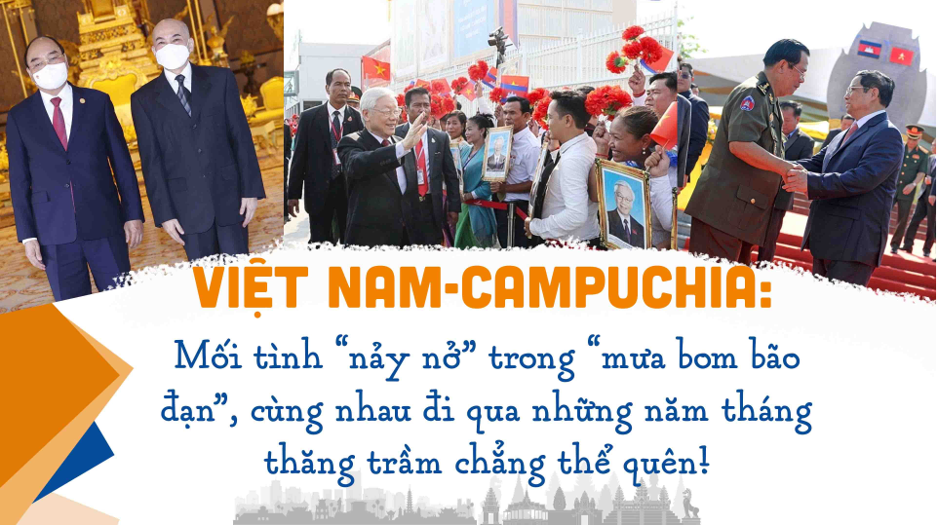

Hai bên tiếp duy trì và phát huy hiệu quả các cơ chế hợp tác giữa hai nước; tăng cường trao đổi các chuyến thăm, các cuộc gặp gỡ, tiếp xúc giữa lãnh đạo cấp cao và các cấp, trong đó có các chuyến thăm của Tổng Bí thư Nguyễn Phú Trọng; Thủ tướng Chính phủ Nguyễn Xuân Phúc; Chủ tịch Quốc hội Nguyễn Thị Kim Ngân và đón Chủ tịch CPP, Thủ tướng Hun Sen; Chủ tịch Thượng viện; Chủ tịch Quốc hội Hêng Samrin và các chuyến thăm của Lãnh đạo cấp cao hai Đảng, hai nước. Trong chuyến thăm cấp nhà nước Campuchia của Tổng Bí thư Nguyễn Phú Trọng vào năm 2017 và năm 2019 và các chuyến thăm của Lãnh đạo cấp cao hai nước, hai bên đã ra Tuyên bố chung, trong đó khẳng định tiếp tục củng cố và tăng cường mối quan hệ láng giềng tốt đẹp, hữu nghị truyền thống, hợp tác toàn diện, bền vững lâu dài Việt Nam - Campuchia; nhấn mạnh tiếp tục thực hiện đầy đủ các nguyên tắc đã được nêu trong Tuyên bố chung Việt Nam - Campuchia các năm 1999, năm 2005, năm 2009, năm 2011, năm 2014, tháng 6/2016 và tháng 12/2016; tái khẳng định tôn trọng và thực hiện đầy đủ các hiệp ước hoạch định biên giới và các hiệp định, thỏa thuận liên quan đến biên giới đã ký kết giữa hai nước.

Năm 2020 đến nay, trong bối cảnh dịch bệnh COVID-19 diễn biến phức tạp, hai bên không thực hiện được các chuyến thăm trao đổi đoàn cấp cao trực tiếp song vẫn duy trì quan hệ chính trị thông qua các kênh tiếp xúc như các cuộc điện đàm, hội đàm trực tuyến phù hợp với tình hình thực tế. Trong đó có các cuộc điện đàm giữa Chủ tịch CPP, Thủ tướng Hun Xen và Tổng Bí thư Nguyễn Phú Trọng, Chủ tịch nước Nguyễn Xuân Phúc, Thủ tướng Phạm Minh Chính, Chủ tịch Quốc hội Vương Đình Huệ… Hai bên đã tổ chức thành công Hội nghị hợp tác và phát triển các tỉnh biên giới lần thứ 11 và Kỳ họp lần thứ 19 Ủy ban hỗn hợp Việt Nam-Campuchia về hợp tác Kinh tế, Văn hóa, Khoa học và Kỹ thuật. Lãnh đạo cấp cao hai Đảng, Chính phủ và các bộ, ban, ngành cũng gửi thư thăm hỏi và chia sẻ về tình hình dịch bệnh Covid -19 ở cả hai nước. Hai bên ủng hộ lẫn nhau trang thiết bị, vật tư y tế để phòng, chống dịch bệnh Covid -19.

Nhân dịp kỷ niệm “40 năm con đường cứu nước của Thủ tướng Hun Sen” và “50 năm Ngày thiết lập quan hệ ngoại giao Việt Nam - Campuchia (1967 - 2017)”, Thủ tướng Hun Sen đã sang thăm Việt Nam. Tại các cuộc gặp Thủ tướng Hun Sen đã bày tỏ lòng biết ơn vì sự hy sinh mà Việt Nam đã dành cho Campuchia và mong muốn “mối quan hệ đoàn kết, hữu nghị Việt Nam - Campuchia mãi mãi xanh tươi, đời đời bền vững”. Thủ tướng Chính phủ Nguyễn Xuân Phúc khẳng định: “Vận mệnh của hai dân tộc là không thể tách rời nhau, đó là một chân lý từ thực tiễn lịch sử của hai nước”.

Hai bên cũng đã ký kết nhiều văn kiện hợp tác quan trọng giữa hai Chính phủ, giữa các Bộ, ban, ngành, tạo hành lang pháp lý thuận lợi thúc đẩy quan hệ hợp tác, góp phần tháo gỡ những khó khăn vướng mắc trong việc triển khai các thỏa thuận.

Hai bên đã phối hợp tổ chức tốt các ngày lễ quan trọng của hai Đảng, hai nước như: Kỷ niệm ngày Chiến thắng chiến tranh bảo vệ biên giới Tây Nam và cùng quân dân Campuchia chiến thắng chế độ Khmer Đỏ diệt chủng; kỷ niệm về sự kiện “ Con đường đánh đổ chế độ diệt chủng” của Thủ tướng Hun Sen; tuyên truyền về quan hệ Việt Nam-Campuchia nhân các ngày lễ quan trọng của hai Đảng, hai nước; Ban Chấp hành Trung ương, Lãnh đạo cấp cao hai Đảng, hai nước gửi điện mừng, điện thăm hỏi lẫn nhau nhân ngày thành lập Đảng, Tết cổ truyền, Quốc khánh.

Hai bên đang tích cực chuẩn bị cho việc phối hợp tổ chức các hoạt động thiết thực, có ý nghĩa nhân dịp kỷ niệm 55 năm thiết lập quan hệ ngoại giao (24/6/1967 – 24/6/2022), góp phần tăng cường tuyên truyền tới nhân dân, nhất là thế hệ trẻ hai nước cùng trân trọng và giữ gìn quan hệ tốt đẹp giữa hai dân tộc.

**2. Về hợp tác quốc phòng, an ninh và đối ngoại tiếp tục được thúc đẩy, ngày càng chặt chẽ và có hiệu quả là trụ cột trong quan hệ giữa hai nước**

Hai bên đã phối hợp chặt chẽ giữ vững ổn định chính trị, đảm bảo quốc phòng, an ninh ở mỗi nước; thực hiện tốt Nghị định thư về quốc phòng và Kế hoạch hợp tác hàng năm về quốc phòng, an ninh giữa hai Bộ Quốc phòng, giữa Bộ Công an Việt Nam với Bộ nội vụ Campuchia. Hai bên hợp tác xây dựng tuyến biên giới ổn định và phát triển bền vững; khẳng định nguyên tắc không cho phép bất cứ lực lượng nào dùng lãnh thổ của nước này để chống phá nước kia; phối hợp trao đổi đoàn các cấp; tăng cường chia sẻ kinh nghiệm chuyên môn, nghiệp vụ; tổ chức diễn tập cứu hộ cứu nạn ở khu vực biên giới; duy trì tuần tra chung trên biển, trên bộ; kịp thời phối hợp ngăn chặn và đấu tranh có hiệu quả các hoạt động chống phá của thế lực thù địch; phối hợp ngăn chặn các loại tội phạm xuyên quốc gia nhất là buôn bán ma túy; hợp tác chặt chẽ trong công tác tìm kiếm, cất bốc và hồi hương hài cốt liệt sỹ quân tình nguyện, chuyên gia Việt Nam hy sinh trong các thời kỳ chiến tranh tại Campuchia; phối hợp trung tu 23/25 Đài hữu nghị Việt Nam-Campuchia tại các tỉnh/thành của Campuchia.

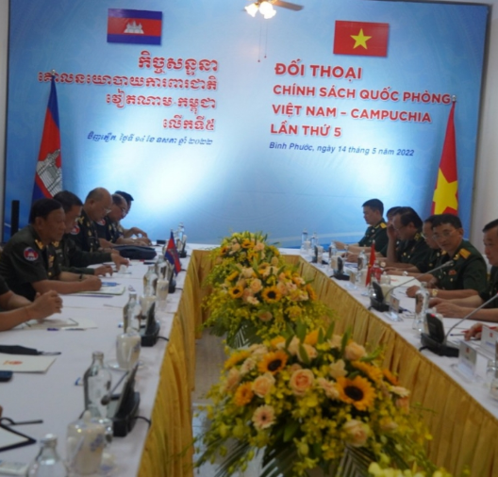

*Thượng tướng Hoàng Xuân Chiến cùng Đại tướng Niêng Phát đồng chủ trì buổi đối thoại.*

Hai bên tăng cường phối hợp trong các hoạt động đối ngoại quốc phòng, an ninh và ngoại giao tại các diễn đàn quốc tế và khu vực; thường xuyên thực hiện tham vấn chính trị, chia sẻ thông tin kịp thời và phối hợp chặt chẽ, hiệu quả, ủng hộ lẫn nhau tại các diễn đàn quốc tế và khu vực, nhất là trong khuôn khổ hợp tác của Hiệp hội các quốc gia Đông Nam Á (ASEAN), Liên hợp quốc và các cơ chế hợp tác Tiểu vùng Mê Công, góp phần giữ vững hòa bình, ổn định và hợp tác phát triển ở khu vực và trên thế giới.

Về biên giới, hai nước đã hoàn thành phân giới cắm mốc khoảng 84% biên giới trên đất liền (1.045 km) với 2.048 cột mốc biên giới được cắm tại 1.554 vị trí, đồng thời ký 02 văn kiện pháp lý ngày 5/10/2018 ghi nhận thành quả phân giới căm mốc đã đạt được  ghi nhận 84% thành quả phân giới, cắm mốc, do đó trên toàn tuyến chỉ còn khoảng 213km chưa phân giới. Ngày 22/12/2020 hai nước đã phối hợp tổ chức Lễ trao đổi văn kiện phê chuẩn theo hình thức trực tuyến để hai văn kiện pháp lý về biên giới chính thức có hiệu lực. Việc ký kết hai văn kiện pháp lý này có ý nghĩa to lớn, đặt nền tảng để hai bên duy trì ổn định, thúc đẩy phát triển kinh tế khu vực biên giới.

**3. Về hợp tác kinh tế, văn hóa, giáo dục khoa học - kỹ thuật có bước phát triển tích cực**

Hai bên đã chủ động, tích cực, phối hợp triển khai các Hiệp định giữa hai Chính phủ và Thỏa thuận tại Kỳ họp Ủy ban Hỗn hợp Việt Nam - Campuchia; tăng cường công tác hướng dẫn, kiểm tra, đôn đốc, kịp thời trao đổi tháo gỡ khó khăn, vướng mắc để thúc đẩy hợp tác.

Về hợp tác đầu tư, hiện Việt Nam có 188 dự án đầu tư sang Campuchia còn hiệu lực, với tổng số vốn đầu tư đăng ký khoảng 2,846 tỷ USD, đứng thứ 2 trong tổng số 78 quốc gia, vùng lãnh thổ mà Việt Nam có đầu tư ra nước ngoài. Hoạt động đầu tư của Việt Nam tại Campuchia đã có mặt ở 18/25 tỉnh/thành và hầu hết các lĩnh vực quan trọng như: lĩnh vực nông nghiệp (vốn đăng ký là 2,07 tỉ USD), viễn thông, ngân hàng, dịch vụ tài chính (vốn đăng ký là 369 triệu USD), công nghiệp chế biến chế tạo (vốn đăng ký 84,3 triệu USD), khai khoáng (vốn đăng ký là 58,5 triệu USD), hàng không, du lịch. Hiện có nhiều doanh nghiệp Việt Nam đang nỗ lực vượt qua mọi khó khăn, vươn lên đầu tư, làm ăn hiệu quả tại Campuchia như: Tập đoàn Viễn thông Viettel, Tập đoàn Công nghiệp Cao su Việt Nam (VRG), Tập đoàn Điện lực Việt Nam (EVN) Liên doanh Vinamilk khánh thành Nhà máy sữa Angkor...Các doanh nghiệp không chỉ đầu tư, kinh doanh hiệu quả, thực hiện nghiêm túc nghĩa vụ đóng thuế mà còn góp phần vào sự phát triển kinh tế - xã hội, nâng cao đời sống, đóng góp tích cực vào an sinh xã hội, tăng thu ngân sách, thúc đẩy phát triển hạ tầng và tạo việc làm cho hàng vạn lao động Campuchia. Sự thúc đẩy hợp tác song phương về kinh tế đã trở thành chất kết dính tình đoàn kết và hữu nghị của hai dân tộc Việt Nam và Campuchia ngày càng bền chặt.

Hiện nay, Campuchia có 21 dự án đầu tư vào Việt Nam với tổng vốn đăng ký 64 triệu USD, đứng thứ 54 trong 132 quốc gia và vùng lãnh thổ đầu tư vào Việt Nam.

Về thương mại, tổng kim ngạch thương mại hai chiều Việt Nam - Campuchia tiếp tục giữ được đà tăng trưởng tích cực, năm 2021 đạt 9,3 tỷ USD; tăng 84% so với cùng kỳ năm 2020, trong đó Việt Nam xuất sang Campuchia đạt 4,7 tỉ USD, nhập khẩu từ Campuchia đạt 4,6 tỉ USD. Tuy nhiên, điểm đáng chú ý là Campuchia vẫn giữ vững vị trí thị trường xuất khẩu lớn thứ 2 của Việt Nam trong khu vực ASEAN (sau Thái Lan).

Hai bên đã ký Bản Thỏa thuận thúc đẩy thương mại song phương Việt Nam - Campuchia giai đoạn 2019-2020; Biên bản ghi nhớ về phát triển và kết nối hạ tầng thương mại biên giới Việt Nam - Campuchia; Biên bản ghi nhớ về hợp tác trong lĩnh vực Xúc tiến thương mại, Chợ kiểu mẫu biên giới tại xã Đa, huyện Memot, tỉnh Tbong Khmum, Campuchia được khánh thành và bàn giao vào ngày 24/12/2019. Hai bên đã nhất trí về các nội dung Hiệp định Thương mại biên giới Việt Nam - Campuchia. Thời gian qua, Việt Nam và Campuchia cũng dành những ưu đãi về thuế xuất - nhập khẩu cho các loại hàng hóa của doanh nghiệp hai bên .

Hoạt động hợp tác thương mại giữa Việt Nam và Campuchia được xúc tiến tích cực bằng nhiều hoạt động của diễn đàn doanh nghiệp, hội chợ triển lãm hàng không Việt Nam tại Campuchia, mở khu kinh tế cửa khẩu; xây dựng hành lang pháp lý, kết cấu hạ tầng phục vụ thương mại ngày càng gia tăng giữa hai bên.

Hợp tác về năng lượng, hiện Tập đoàn Điện lực Việt Nam (EVN) đã bán điện cho Campuchia qua đường dây 220kV Châu Đốc - Tà Keo trong năm 2018 là 0,73 tỷ kWh và năm 2019 là 1,31 tỷ kWh; qua cáp điện áp 35kWh, 22kV (lưới điện trung áp qua 17 cửa khẩu biên giới) trong năm 2018 đạt 358 triệu kWh và đến hết năm 2019 là 466 triệu kWh. Năm 2021, sản lượng điện bán cho Campuchia khoảng 923 triệu kWh. Hai bên đã ký kết Biên bản ghi nhớ về hợp tác trong lĩnh vực điện với Bộ Mỏ và Năng lượng Campuchia, trong đó Việt Nam nâng công suất bán điện thêm 50MW cho Campuchia qua cấp điện áp 220kV.

Hợp tác giao thông vận tải, hiện hai bên tích cực thúc đẩy kết nối giao thông giữa hai nước. Hai bên đã ký Biên bản ghi nhớ về Chiến lược hợp tác giao thông vận tải giai đoạn 2018-2025, tầm nhìn 2030; Hiệp định vận tải đường bộ giữa Chính phủ hai nước; Hiệp định vận tải thủy Việt Nam - Campuchia; mở đường bay từ Phnôm Pênh, Sihanouville, Siêm Riệp đến Hà Nội, Đà Nẵng, TPHCM; Thỏa thuận về địa điểm nối ray đường sắt giữa TPHCM đến Phnôm Pênh.

Về nông nghiệp, hiện nay, Việt Nam đang hỗ trợ Campuchia đào tạo nguồn nhân lực, chuyển giao các tiến bộ khoa học kỹ thuật trong trồng trọt, chăn nuôi, nuôi trồng thủy sản. Hai bên phối hợp chặt chẽ trong công tác kiểm dịch động thực vật, bảo vệ rừng, chống khai thác, vận chuyển buôn bán gỗ, động vật hoang dã trái phép qua khu vực biên giới hai nước, góp phần quản lý rừng bền vững và bảo tồn đa dạng sinh học. Về thủy sản, hai bên thường xuyên trao đổi nhằm ngăn chặn, giải quyết tình hình tàu cá của hai nước vi phạm vùng biển của nhau; tăng cường hợp tác về: Quản lý tàu cá và giám sát tàu cá; nuôi trồng và bảo vệ nguồn lợi thủy sản; kiểm soát chất lượng sản phẩm thủy sản.

Về hợp tác trồng cây cao su tại Campuchia, hiện Tập đoàn Công nghiệp Cao su Việt Nam, Công ty Cổ phần Hoàng Anh Gia Lai, một số doanh nghiệp Quân đội và doanh nghiệp tư nhân Việt Nam đã và đang triển khai các dự án trồng cây cao su tại Campuchia. Trong đó, Tập đoàn Công nghiệp Cao su Việt Nam đã thành lập 16 công ty con thực hiện 20 dự án trên địa bàn 7 tỉnh của Campuchia, diện tích cao su đang khai thác đạt 87.892 ha (trong tổng số đã đăng ký là 120.291 ha). Hiện tại, Tập đoàn đã đầu tư 03 nhà máy chế biến với tổng công suất là 41.000 tấn/năm (tại tỉnh Kampong Thom, Rattanakiri).

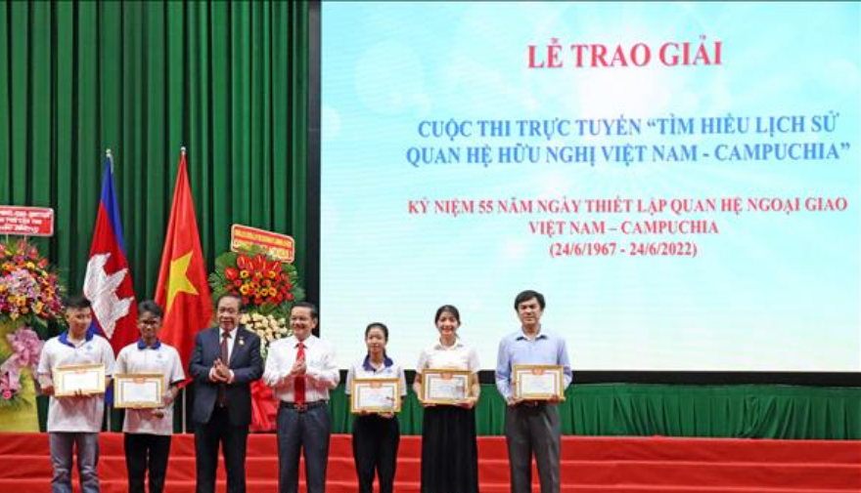  
*Trao giải cuộc thi trực tuyến “Tìm hiểu lịch sử quan hệ hữu nghị Việt Nam - Campuchia”.*

Về hợp tác giáo dục, đào tạo và phát triển nguồn nhân lực là lĩnh vực được hai bên quan tâm, hàng năm ta dành cho Campuchia hàng trăm suất học bổng đào tạo dài hạn và ngắn hạn và Campuchia dành cho ta 35 suất học bổng. Ngoài ra, hai bên đang tăng cường hợp tác trong lĩnh vực dạy nghề thông qua việc tổ chức các hoạt động phát triển nguồn nhân lực. Hiện ta đang triển khai Dự án thành lập Trung tâm Việt Nam học tại Đại học Hoàng gia Phnôm Pênh.

**4. Quan hệ hợp tác, giúp đỡ lẫn nhau giữa các ban, bộ, ngành, cơ quan của Quốc hội, Mặt trận, các đoàn thể, địa phương tiếp tục được đẩy mạnh và đi vào thực chất hơn**

Hai bên trao đổi các đoàn, trao đổi kinh nghiệm, giúp đỡ, hỗ trợ lẫn nhau, đặc biệt là các địa phương có chung đường biên giới, tiếp tục mở rộng xây dựng kết cấu hạ tầng, chăm sóc y tế, đào tạo phát triển nguồn nhân lực, bảo đảm an ninh, trật tự, an toàn tại các khu vực biên giới hai nước.

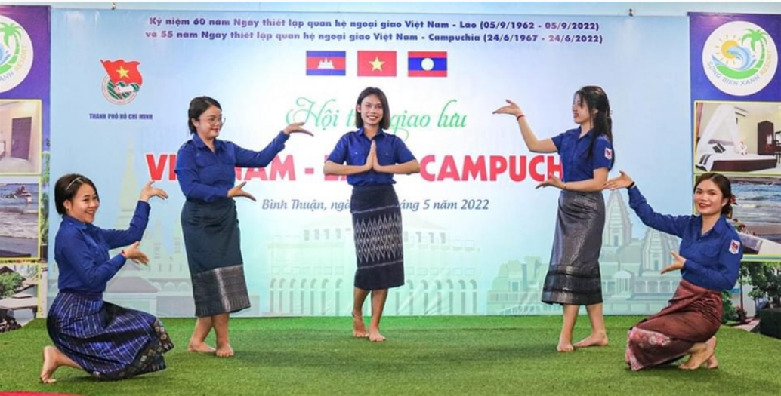

*Ban Thường vụ Tỉnh đoàn Bình Thuận phối hợp cùng Ban Thường vụ Thành đoàn Thành phố Hồ Chí Minh*

*tổ chức giao lưu sinh viên giữa 03 nước Việt Nam - Lào - Campuchia*

Hoạt động đối ngoại nhân dân được quan tâm thúc đẩy, hai bên đã tổ chức nhiều hoạt động trao đổi đoàn, trao đổi kinh nghiệm, giao lưu văn hóa, văn nghệ, thể dục thể thao, góp phần tăng cường hiểu biết lẫn nhau giữa nhân dân hai nước, đặc biệt là các tỉnh có chung đường biên giới, thúc đẩy quan hệ hai nước ngày càng phát triển đi vào chiều sâu, thiết thực và hiệu quả.